Potvrzení dětského lékaře
(Odevzdejte prosím s přihláškou)

Potvrzuji, že ………………………………….. r. č. ……………..
je schopen zúčastnit se letního dětského tábora T.K. Káňata 17.7.2010 až 7.8.2010 v Žebrákách, okres Tachov.

Upozorňuji na zvláštnosti a omezení:

Nemoci:

Úrazy:

Očkování (datum):

Alergie:

Léky (četnost a způsob užívání):

Léky, které nesmí užívat:

Další sdělení:

V dne potvrzení lékaře
Závazná přihláška
Na tábor ČTU T. K. Káňata
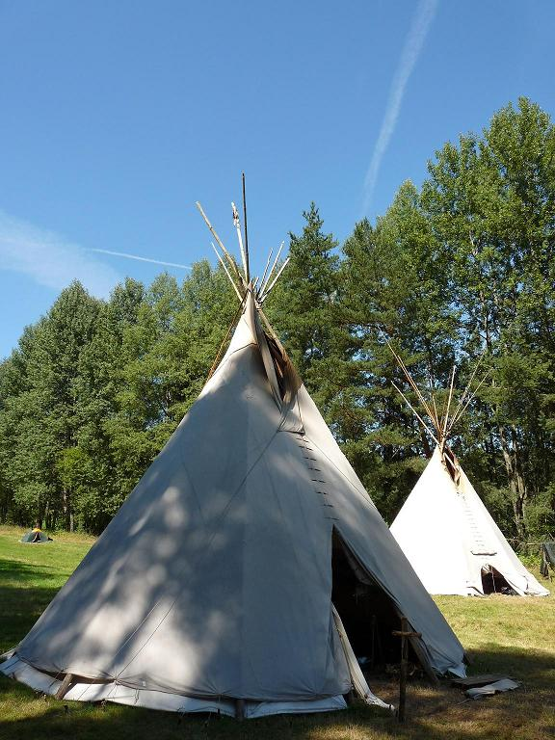
Žebráky 2010
17. 7. (24.7.) – 7. 8. 2009
Adresa tábora:

LT TK Káňata
Hošťka
34806 – Pošta Přimda
cena tábora na 21dní 17.7.-7.8. : 2 750,- Kč pro členy Káňat se zaplacenými příspěvky (pro děti starší 12 let) 3 450,- Kč pro nečleny

cena tábora na 14 dní: 1 700,- Kč pro členy Káňat se zaplacenými příspěvky
( termín - 24.7.- 7.8.) 2 400,- Kč pro nečleny
"

"

"

"

forma úhrady: složenkou typu A , přednostně bezhotovostním převodem na běžný účet. Číslo účtu: 284 454 329, kód banky: 0800 ,
var. symbol: rodné číslo účastníka tábora!
Adresa majitele účtu: ČTU TK Káňata
Michelangelova 2
100 00 Praha 10
Děkujeme
" "
Prohlášení rodičů
Toto prohlášení nesmí být starší 3 dnů !!!
(Odevzdejte prosím při odjezdu na tábor společně s legitimací pojištěnce a očkovacím průkazem)
Prohlašuji, že okresní hygienik ani ošetřující lékař nenařídil mému dítěti:
jméno, příjmení a r.č…………………………………………………….
karanténní opatření a není mi též známo, že by v posledních 14-ti dnech přišlo mé dítě do kontaktu s osobami, které onemocněly infekční přenosnou nemocí.
Jsem si vědom(a) právních důsledků, v případě že toto prohlášení se nezakládá na pravdivých skutečnostech.
Zároveň beru na vědomí povinnost každého účastníka řídit se pravidly letního tábora a pokyny vedoucích. Jejich nedodržení může vést v závažném případě až k vyloučení z tábora bez nároku na

V dne podpis rodičů:…………………….

Závazná přihláška na LT Žebráky 2010 pořádaný ČTU TK Káňata

Jméno, příjmení a přezdívka:
Datum narození:
Rodné číslo:
Adresa:
Termín tábora  ( zakroužkovat) | 14 denní / 21 denní  Ptáčata do 12 let / ptáčata a káňata starší 12 let
Pojištěn(a) u zdrav. poj.:
Jméno, adresa, mobil na rodiče v době konání tábora:
Počet a typ táborů, na kterých účastník byl (teepee, podsady, chatky, puťák, vodácký atd.):

